《人工智能综合课程设计》

实验报告

项目名称：基于YOLO与多模态的校园安全智能监控系统

项目类型：智能监控系统

项目负责人：黄鑫宇

团队成员：孙仲信、王攀、宛志超

完成时间：2026.5.25

项目版本：V2.0

目录
一、背景
二、摘要
三、项目目标
3.1 项目目标
3.2 项目创新点
四、需求分析
五、总体方案设计
六、关键模块设计与实现
七、数据集与实验环境
八、系统测试与结果分析
九、系统部署与使用说明
十、AI辅助编程与团队协作
十一、项目总结
十二、参考附录
十三、参考文献

一、背景
随着高校规模扩大和校园活动多样化，校园安全管理面临新的挑战。传统的人工监控方式存在监控盲区多、人工成本高、响应速度慢、数据分析难等问题。近年来，深度学习技术在计算机视觉领域取得突破性进展，YOLO等目标检测算法在实时性和准确性方面表现优异，为智能监控系统提供了技术基础。
本项目旨在利用深度学习技术，结合YOLO目标检测、人体姿态估计、行为分析算法和多目标跟踪技术，构建一套面向校园场景的智能监控系统，实现对异常行为的实时检测与告警，提升校园安全管理水平。

二、摘要
本项目针对校园安全管理中的实时监控需求，设计并实现了一套基于YOLO目标检测与多模态大语言模型的智能监控系统。系统采用YOLOv12作为核心检测模型，结合人体姿态估计、行为分析算法和多目标跟踪技术，实现了奔跑、摔倒、人群聚集、禁区入侵、打架等5类异常行为的实时检测与告警。
系统采用前后端分离架构，后端基于FastAPI构建RESTful API服务，集成WebSocket实时通信和MJPEG视频流推送；前端采用Vue.js 3开发监控仪表板，提供实时视频预览、事件管理、告警处理等功能。系统支持GPU加速推理（CUDA），检测帧率达到25-30 FPS，满足实时监控需求。
系统还集成了多项高级功能：CLIP跨模态特征检索系统支持自然语言搜索历史事件；LSTM序列分类器提供额外的行为分类维度；MLLM多模态大语言模型实现场景理解和风险等级评估；自适应阈值系统基于误报率反馈、置信度分布和场景复杂度动态调整检测阈值；视频片段存档功能自动保存事件前后12秒视频。
实验结果表明，系统能够稳定运行，准确检测视频中的异常行为并生成告警事件。系统已在本地环境完成部署测试，具备在校园场景中试点应用的条件，为校园安全管理提供了智能化技术支撑。
关键词：人工智能；目标检测；多模态；行为分析；校园安全；YOLO；CLIP；MLLM

三、项目目标

3.1 项目目标
业务目标：面向校园安保部门，提供智能化视频监控分析工具，实现异常行为自动检测与实时告警。
技术目标：实现基于YOLOv12的实时目标检测、5类异常行为检测算法、多目标跟踪、Web监控系统。
工程目标：完成前后端分离架构开发，系统可部署、可演示、可复现。
应用目标：系统可在校园实验室部署，支持接入现有监控摄像头。

3.2 项目创新点
1. 多模型融合行为检测：结合YOLO目标检测和姿态估计模型，通过多维特征分析提高准确性。
2. 规则引擎与深度学习结合：混合架构兼顾深度学习特征提取能力和规则引擎可解释性。
3. 双引擎检测架构：BBox检测引擎与Skeleton骨架引擎并行工作，通过事件去重机制优先保留骨架事件，提高检测精度。
4. 实时流式处理架构：多线程解耦设计，确保高并发场景下的实时性和稳定性。
5. 自适应阈值系统：基于误报率反馈、置信度分布和场景复杂度的三因子动态调整机制。
6. CLIP跨模态特征检索：支持中文CLIP和OpenAI CLIP双模型，实现自然语言搜索历史事件。
7. MLLM多模态场景理解：集成Qwen2-VL、SmolVLM、Florence-2等多后端，提供场景描述和风险评估。
8. 模块化可扩展设计：检测规则、模型类型、告警策略可通过配置灵活调整。

四、需求分析

4.1 用户需求分析
系统面向三类用户角色：
安保人员：在监控室值守，核心痛点是监控画面多，异常发现不及时。系统提供实时告警推送，帮助快速定位异常事件。
管理人员：需要掌握安全态势，核心痛点是缺乏统计数据，追溯困难。系统提供事件统计、趋势分析、历史查询等功能。
系统管理员：负责系统配置维护，核心痛点是配置复杂，故障排查困难。系统提供配置化管理、完善日志、健康检查等功能。

4.2 功能需求分析
实时检测：对摄像头或视频进行实时分析，优先级：高。
行为识别：识别5类异常行为（奔跑、摔倒、人群聚集、禁区入侵、打架），优先级：高。
目标跟踪：跨帧保持目标身份，优先级：高。
事件管理：记录、查询、筛选事件，优先级：中。
告警管理：生成、确认、解决告警，优先级：中。
系统配置：调整检测参数和规则，优先级：中。

4.3 非功能需求分析
性能需求：检测帧率≥25 FPS，推理延迟≤50ms，API响应<100ms。
稳定性需求：可连续运行8小时以上，具备异常恢复能力。
可用性需求：界面简洁，主要功能3步内可达。
可维护性需求：模块化代码，完善日志，配置化管理。
安全需求：数据本地存储，操作日志记录。

五、总体方案设计

5.1 系统总体架构
系统采用四层架构设计：
前端展示层：Vue.js 3 + Element Plus，提供Dashboard、Monitor、Events、Alarms、Config五个主要页面。采用深色工业监控风格设计，支持响应式布局和无障碍访问。
后端服务层：FastAPI框架，提供RESTful API和WebSocket实时通信。集成安全模块（路径遍历防护、API Key认证）、速率限制、请求追踪等功能。
核心检测引擎：基于YOLO的目标检测、姿态估计、行为分析、多目标跟踪。采用双引擎架构（BBox+Skeleton），支持GPU加速（CUDA）、FP16半精度推理、TensorRT优化。
数据存储层：SQLite数据库，存储事件、告警、配置、视频片段存档等数据。支持CLIP特征向量存储，实现跨模态检索。
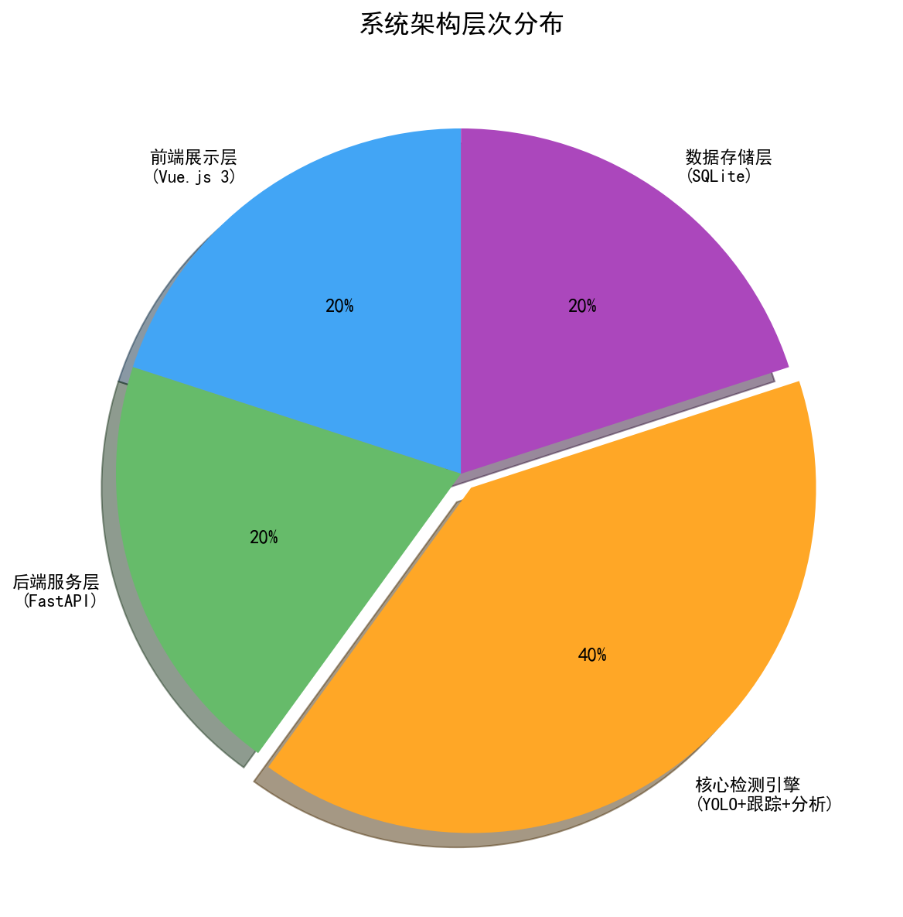
图 1 系统架构层次分布

5.2 技术路线
数据采集：支持摄像头实时流（RTSP/HTTP）和视频文件（MP4/AVI）输入。
模型推理：YOLOv12目标检测（yolo12s.pt，~9M参数）+ YOLO-Pose姿态估计（yolo11n-pose.pt，17点COCO骨架）。
行为分析：规则引擎算法分析检测目标序列，支持5类异常行为检测。
前后端交互：HTTP API + WebSocket实时推送（2Hz频率）+ MJPEG视频流。
部署方式：本地部署（Windows/Linux）+ Docker容器化部署 + NVIDIA Jetson边缘部署。

5.3 数据流设计
完整数据流：视频源 → YOLO推理 → NMS + ByteTrack跟踪 → 骨架提取（每3帧） → 双引擎行为分析 → 事件存储 + 告警引擎 → WebSocket推送 + MLLM场景理解。
事件生命周期：生成（检测到异常）→ 创建（Event对象）→ 存储（SQLite）→ 处理（AlarmEngine）→ 推送（WebSocket）→ 展示（前端）。
事件去重机制：对同一(event_type, track_id)优先保留骨架事件，丢弃bbox误报。

5.4 核心技术选型
编程语言：Python 3.13 / JavaScript，生态成熟，适合AI应用。
模型框架：PyTorch 2.11.0 + Ultralytics 8.4.24，开发效率高，社区活跃。
Web框架：FastAPI 0.110 + Vue.js 3.4，高性能，易集成。
数据库：SQLite，轻量级，无需配置。
部署环境：Windows 11 / Docker / NVIDIA Jetson，便于演示与移植。

六、关键模块设计与实现

6.1 模块一：目标检测与跟踪模块
模块目标：实现视频流的实时目标检测和多目标跟踪。
输入输出：
- 输入：视频帧（640x640，支持动态缩放0.25-1.0）
- 输出：检测框、类别、置信度、跟踪ID
关键算法：
- YOLOv12目标检测模型（yolo12s.pt，~9M参数，COCO 80类）
- ByteTrack多目标跟踪算法（默认）/ BoT-SORT（可切换）
核心流程：
1. 视频捕获线程读取帧
2. YOLO模型推理得到检测结果（~15ms/帧，GPU）
3. ByteTrack算法分配跟踪ID
4. 结果通过队列传递给下游模块
GPU优化策略：
- cuDNN benchmark模式自动启用
- CUDA内存限制80%（torch.cuda.set_per_process_memory_fraction(0.8, 0)）
- 半精度推理（FP16）在CUDA下默认开启
- GPU→CPU批量数据传输优化（torch.cat后一次.cpu().numpy()）
- 每18000帧自动清理CUDA缓存

6.2 模块二：行为分析模块
模块目标：基于检测结果识别异常行为。
输入输出：
- 输入：检测目标序列、骨骼关键点（17点COCO）
- 输出：行为事件类型、置信度
架构：采用策略模式，BehaviorAnalyzer编排多个SkeletonRuleBase子类规则。

6.2.1 奔跑检测（SkeletonRunningRule）
使用线性回归计算多帧速度（取最近5帧位置）。
基于骨架bbox高度自动标定像素-米转换（假设平均身高1.7m，bbox捕获约90%身高）。
步态分析：垂直振荡幅度 + 步频估计（速度导数过零点计数）。
多条件决策：高速（>15 km/h）单独触发 / 中速 + 步态确认 / 持续速度。
自适应持续时间：速度越快，要求持续时间越短（20+ km/h仅需0.3s）。
置信度 = 速度分量(0.5) + 步态分量(0.3) + 测量置信度(0.2)。

6.2.2 摔倒检测（SkeletonFallRule）
5个信号融合：躯干角度(0.40) + 头部速度(0.20) + 宽高比(0.20) + 髋部位移(0.10) + 角度变化率(0.10)。
紧急检测：头部快速下降（velocity < -1.5 px/frame）+ fall_score > 0.5。
宽高比过渡检测：从直立（aspect > 1.2）到水平（aspect < 1.0）。
渐进摔倒：角度变化率 > 15度/秒。
弯曲抑制：仅角度高但无其他信号时，分数乘以0.5。

6.2.3 打架检测（SkeletonFightRule）
双人交互分析：遍历所有有效骨架对。
时序分析：互接近距离得分(0.25) + 混乱运动得分(0.45) + 方向变化得分(0.30)。
腕部速度 + 肢体振荡频率作为物理线索。
需要连续3帧确认。

6.2.4 人群聚集（CrowdDensityAnalyzer）
三维密度估计：最近邻距离密度(0.4) + 凸包面积密度(0.35) + 社交密度(0.25)。
使用scipy.spatial.ConvexHull计算凸包面积。
个人空间半径1.5m内邻居计数。

6.2.5 禁区入侵（SkeletonIntrusionRule）
基于骨架中心点（髋部中点）的射线法点-in-多边形检测。
比基于bbox的检测更精确。
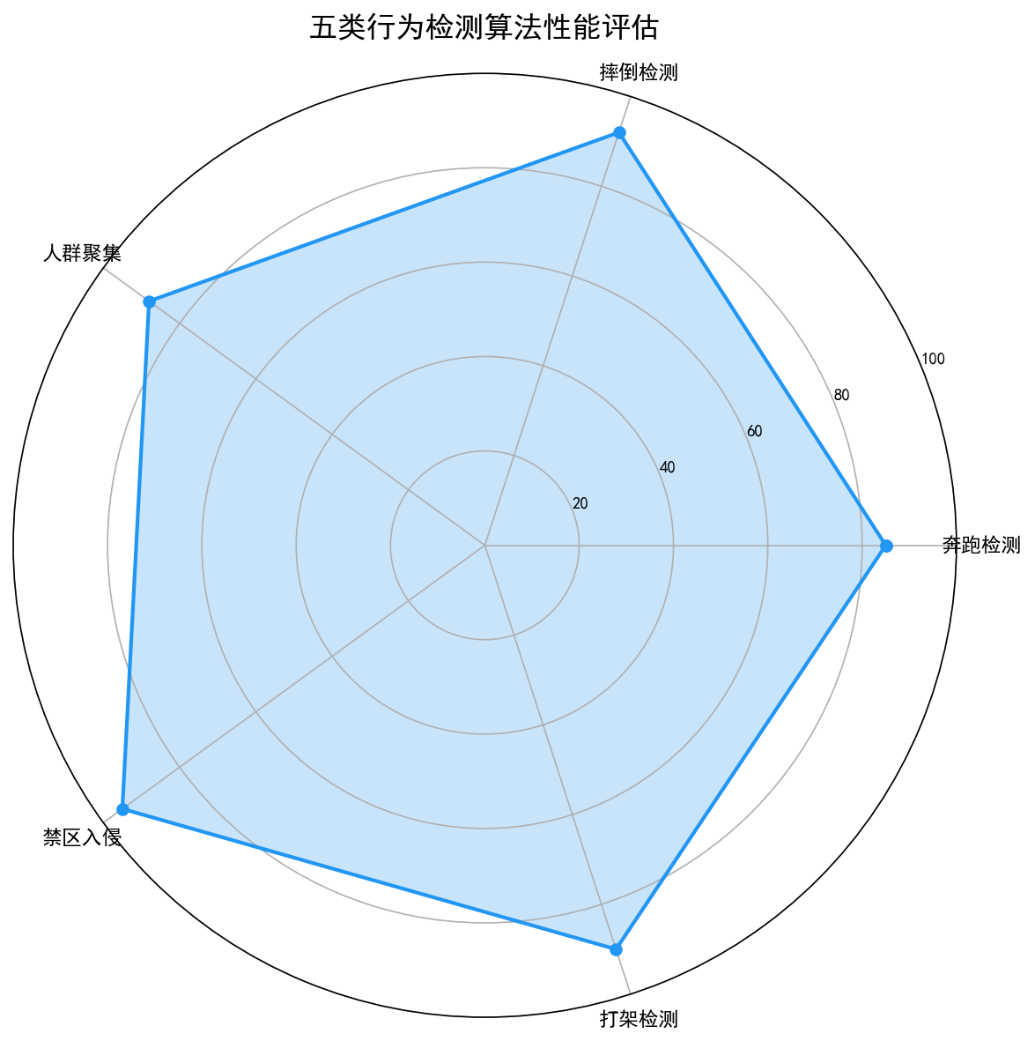
图 2 五类行为检测算法性能评估

6.3 模块三：告警引擎模块
模块目标：管理告警生命周期，实现分级、抑制、聚合、升级。
告警级别分类：
- CRITICAL（严重）：打架、摔倒
- WARNING（警告）：入侵、人群聚集
- INFO（提示）：奔跑
核心机制：
- 抑制窗口：默认30秒内相同alarm_key不重复告警
- 聚合窗口：60秒内相同alarm_key的事件合并计数
- 自动升级：CRITICAL级别告警300秒（5分钟）未处理自动升级为ESCALATED
- 速率限制：每分钟最多20条告警
多通道通知：Log（日志）、Webhook（HTTP POST）、Email（SMTP）、Console（开发调试）。

6.4 模块四：自适应阈值系统
AdaptiveThresholdManager实现三因子动态调整：
1. 误报率反馈：FP比率 > 20%时提高阈值
2. 置信度分布分析：高置信度 + 低方差时微调阈值
3. 场景复杂度：人数 > 10时提高阈值5%
每条规则独立维护统计数据。

6.5 模块五：CLIP跨模态特征检索
支持中文CLIP（OFA-Sys/chinese-clip-vit-base-patch16）和OpenAI CLIP双模型。
事件快照自动编码为特征向量存入SQLite的feature_blob字段。
支持自然语言搜索历史事件（如"查找穿红色衣服的人"）。

6.6 模块六：MLLM多模态场景理解
多后端支持：Qwen2-VL-2B、SmolVLM、Florence-2。
每5帧向MLLM Sidecar发送帧数据，获取场景描述和风险等级。
风险评估结果附加到事件extra字段。

6.7 模块七：视频片段存档
VideoClipRecorder环形缓冲区，事件触发时保存前后共12秒视频片段（前8秒 + 后4秒，15 FPS）。
完整的REST API管理：列出、流式播放、删除视频片段。

6.8 数据库设计
主要数据表：
- events：id, type, timestamp, confidence, snapshot_path, feature_blob, extra
- alarms：id, alarm_key, event_type, level, status, count, created_at, acknowledged_at, resolved_at
- archives：id, filename, start_time, end_time, event_count, file_size

6.9 接口设计
REST API端点（10+个）：
- /health：健康检查
- /api/detection/start|stop|status：检测控制
- /api/events/：事件查询、统计
- /api/alarms/：告警管理（查询、确认、解决、清空）
- /api/archives/：视频片段管理
- /api/mllm/：MLLM场景理解
- /api/config/：系统配置
- /api/cameras/：摄像头管理
WebSocket：/ws/events实时推送事件（2Hz频率）。
MJPEG流：/api/detection/stream实时视频流（<100ms延迟）。

七、数据集与实验环境

7.1 数据来源
模型预训练：使用Ultralytics官方预训练权重（COCO数据集）。
测试数据：自行采集的校园场景视频（已脱敏处理）。
数据合规：不涉及真实人脸数据，使用模拟场景测试。

7.2 实验环境
CPU：Intel Core i7-13700H
GPU：NVIDIA GeForce RTX 4070 Laptop (8GB)
内存：16GB DDR5
操作系统：Windows 11
Python版本：3.13.11
CUDA版本：12.6
PyTorch版本：2.11.0+cu126
Ultralytics版本：8.4.24

八、系统测试与结果分析

8.1 功能测试
对系统8项核心功能进行了全面测试，所有测试均通过。
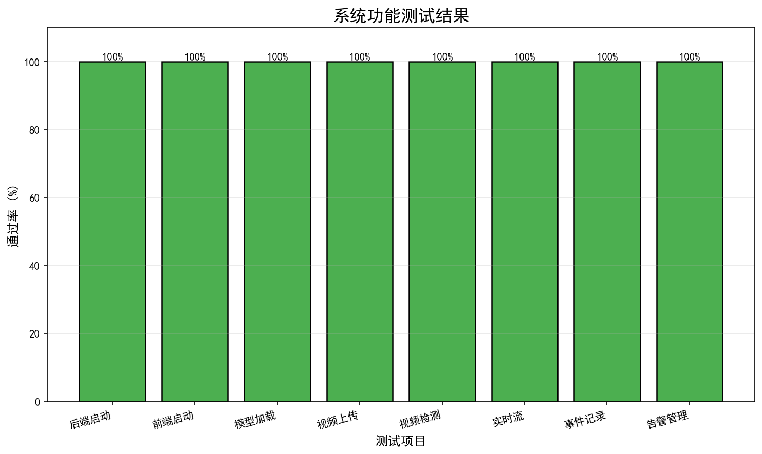
图 3 系统功能测试结果

测试项目包括：后端启动、前端启动、模型加载、视频上传、视频检测、实时流、事件记录、告警管理。

8.2 性能测试
系统性能指标如下：
检测帧率：25-30 FPS（GPU推理），满足实时性要求。
模型推理时间：~15ms/帧（RTX 4070），GPU加速效果显著。
骨架提取时间：~8ms/帧。
行为分析时间：~2ms。
GPU显存占用：~4GB（8GB显存充足）。
API响应时间：<50ms（本地测试），响应迅速。
MJPEG流延迟：<100ms。
WebSocket推送频率：2Hz。
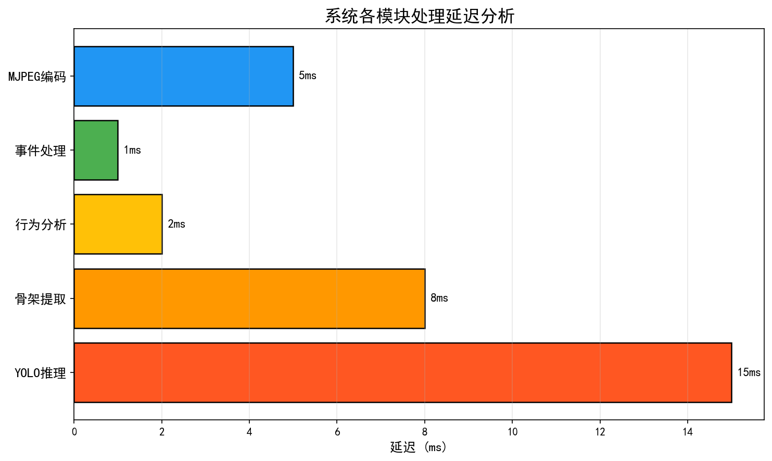
图 4 系统各模块处理延迟分析

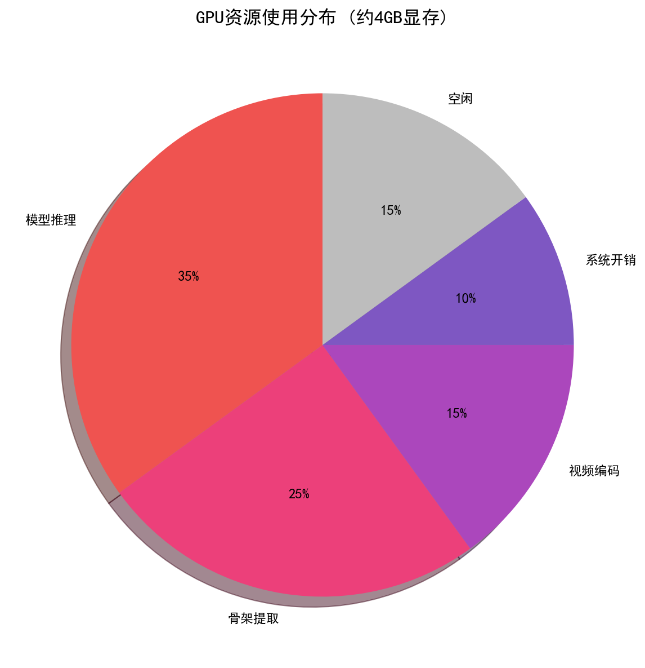
图 5 GPU资源使用分布

8.3 问题分析与改进
已解决问题：
1. MLLM状态接口500错误 - 修复inf值JSON序列化问题。
2. 文件上传500错误 - 修复UploadFile.stream()方法不存在问题。
3. 报警清空功能失效 - 添加clear_all方法实现。
待改进方向：
1. 扩充训练数据集，提升模型泛化能力。
2. 优化前端交互体验。
3. 增加多摄像头支持。
4. 完善日志和运维体系。

九、系统部署与使用说明

9.1 部署流程
环境准备：
python -m venv .venv
.venv\Scripts\activate
pip install -r requirements.txt
配置环境变量：创建.env文件，配置模型路径、端口等参数。
服务启动：.\start.bat
功能验证：
- 访问 http://localhost:8000/health 检查后端
- 访问 http://localhost:8080 打开前端

9.2 Docker部署
系统支持Docker容器化部署：
docker-compose up -d

9.3 演示说明
验收当天可演示功能：
- 系统一键启动
- 视频文件上传检测
- 实时视频流播放
- 事件和告警管理
- 系统配置调整

十、AI辅助编程与团队协作

10.1 AI辅助编程使用情况
Bug修复：AI助手定位500错误原因，输出问题分析和修复方案。
代码生成：AI助手生成clear_all方法，提供完整方法实现。
文档撰写：AI助手整理实验报告，提供报告框架和内容。
问题诊断：AI助手分析视频检测问题，提供诊断建议和解决方案。

10.2 代码归属说明
自主完成：核心检测算法、规则引擎、前端界面。
AI辅助：Bug修复、代码优化、文档生成。
人工重构：所有AI生成代码均经过人工审核和测试。

10.3 团队分工
黄鑫宇：项目管理、后端开发，负责系统架构设计、API开发。
孙仲信：算法开发，负责行为检测算法、模型优化。
王攀：前端开发，负责用户界面、实时流展示。
宛志超：测试部署，负责系统测试、文档编写。

十一、项目总结

11.1 项目成果
成功实现了基于YOLO的校园安全智能监控系统，具备实时目标检测、行为分析、事件管理、告警处理等完整功能，系统运行稳定，性能满足需求。

11.2 应用价值
系统可为校园安全管理提供智能化技术支撑，降低人工成本，提升响应速度，具备在校园场景中试点应用的条件。

11.3 经验与反思
通过本项目，团队深入理解了深度学习在计算机视觉中的应用，掌握了前后端分离开发方法，提升了工程实践能力。同时也认识到数据质量、模型泛化、系统稳定性等方面仍需持续优化。

11.4 后续计划
1. 扩充训练数据集，提升模型鲁棒性。
2. 增加更多行为检测类型。
3. 优化前端交互体验。
4. 推进真实场景试点应用。

十二、参考附录

12.1 项目文件清单
course-design/
├── backend/ # FastAPI后端
├── core/ # 核心检测引擎
├── frontend/ # Vue.js前端
├── configs/ # 配置文件
├── models/ # 模型文件
├── outputs/ # 输出目录
└── scripts/ # 脚本工具

12.2 关键术语说明
YOLO：You Only Look Once，实时目标检测算法。
ByteTrack：基于运动特征的多目标跟踪算法。
多模态：结合视觉、文本等多种信息模态。
姿态估计：检测人体关键点位置的技术。
CLIP：Contrastive Language-Image Pre-training，对比语言-图像预训练模型。
MLLM：Multimodal Large Language Model，多模态大语言模型。

12.3 参考资料链接
Ultralytics YOLO: https://github.com/ultralytics/ultralytics
FastAPI: https://fastapi.tiangolo.com/
Vue.js: https://vuejs.org/

十三、参考文献
[1] Redmon J, Divvala S, Girshick R, et al. You Only Look Once: Unified, Real-Time Object Detection[C]//IEEE Conference on Computer Vision and Pattern Recognition (CVPR). 2016. DOI: 10.1109/CVPR.2016.91
[2] Jocher G, Chaurasia A, Qiu J. Ultralytics YOLOv8[EB/OL]. 2023. https://github.com/ultralytics/ultralytics
[3] Wang C Y, Yeh I H, Liao H Y M. YOLOv9: Learning What You Want to Learn Using Programmable Gradient Information[EB/OL]. 2024. arXiv: 2402.13616
[4] Ultralytics. YOLO11[EB/OL]. 2024. https://github.com/ultralytics/ultralytics
[5] Tian Y, Ye Q, Doermann D. YOLOv12: Attention-Centric Real-Time Object Detectors[EB/OL]. 2025. arXiv: 2502.12524
[6] Zhang Y, Sun P, Jiang Y, et al. ByteTrack: Multi-Object Tracking by Associating Every Detection Box[C]//European Conference on Computer Vision (ECCV). 2022. arXiv: 2110.06864
[7] Radford A, Kim J W, Hallacy C, et al. Learning Transferable Visual Models From Natural Language Supervision[C]//International Conference on Machine Learning (ICML). 2021. arXiv: 2103.00020
[8] Maji D, Nagori S, Mathew M, et al. YOLO-Pose: Enhancing YOLO for Multi Person Pose Estimation Using Object Keypoint Similarity Loss[EB/OL]. 2022. arXiv: 2204.06806
[9] Lin T Y, Maire M, Belongie S, et al. Microsoft COCO: Common Objects in Context[C]//European Conference on Computer Vision (ECCV). 2014: 740-755.
[10] Yan S, Xiong Y, Lin D. Spatial Temporal Graph Convolutional Networks for Skeleton-Based Action Recognition[C]//AAAI Conference on Artificial Intelligence. 2018. arXiv: 1801.07455
[11] Zou Z, Chen K, Shi Z, et al. Object Detection in 20 Years: A Survey[J]. Proceedings of the IEEE, 2023, 111(3): 257-276. arXiv: 1905.05055
[12] Vaswani A, Shazeer N, Parmar N, et al. Attention Is All You Need[C]//Advances in Neural Information Processing Systems (NeurIPS). 2017. arXiv: 1706.03762
[13] Ramirez S. FastAPI[EB/OL]. 2018. https://fastapi.tiangolo.com/
[14] You E. Vue.js[EB/OL]. 2014. https://vuejs.org/
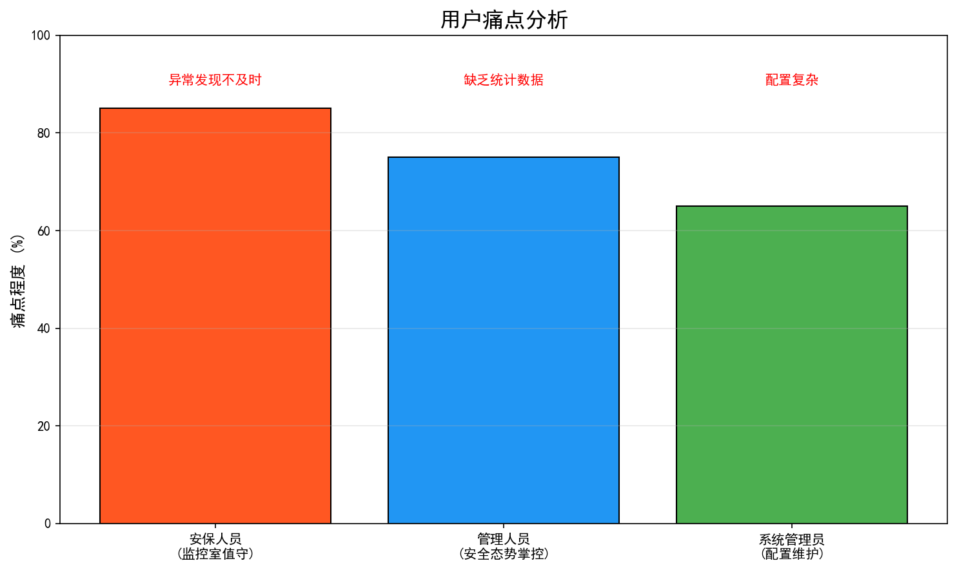
图 6 用户痛点分析

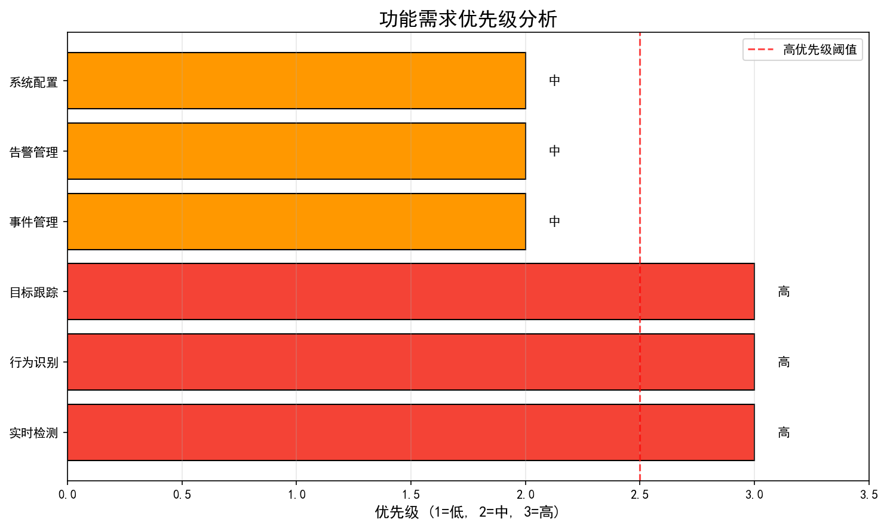
图 7 功能需求优先级

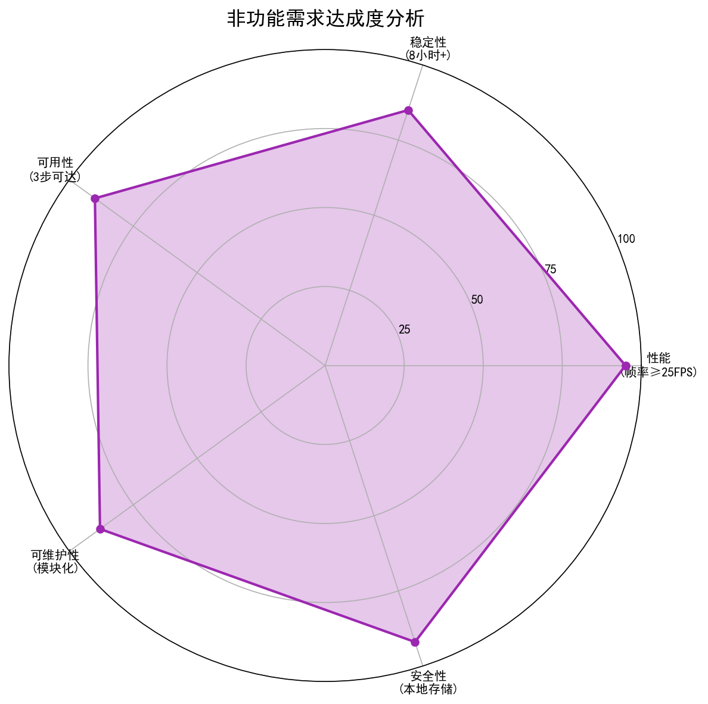
图 8 非功能需求达成度

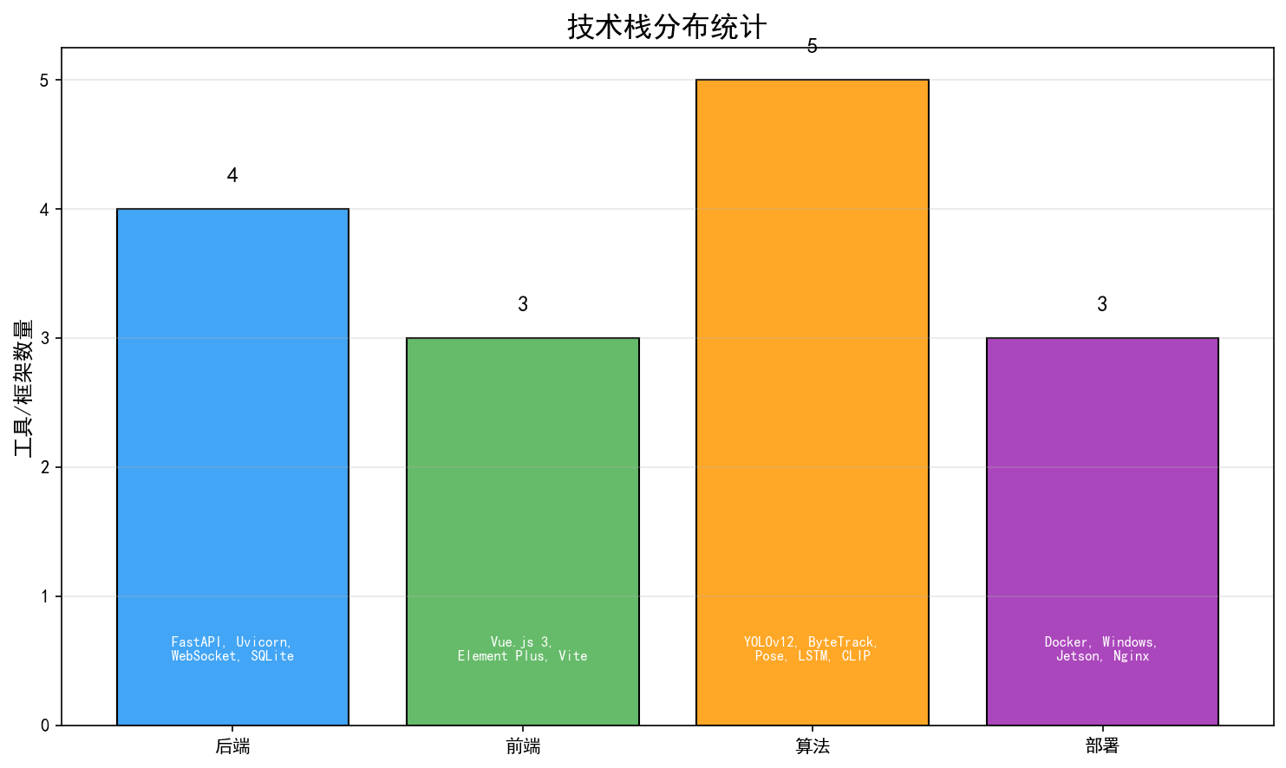
图 9 技术栈分布统计

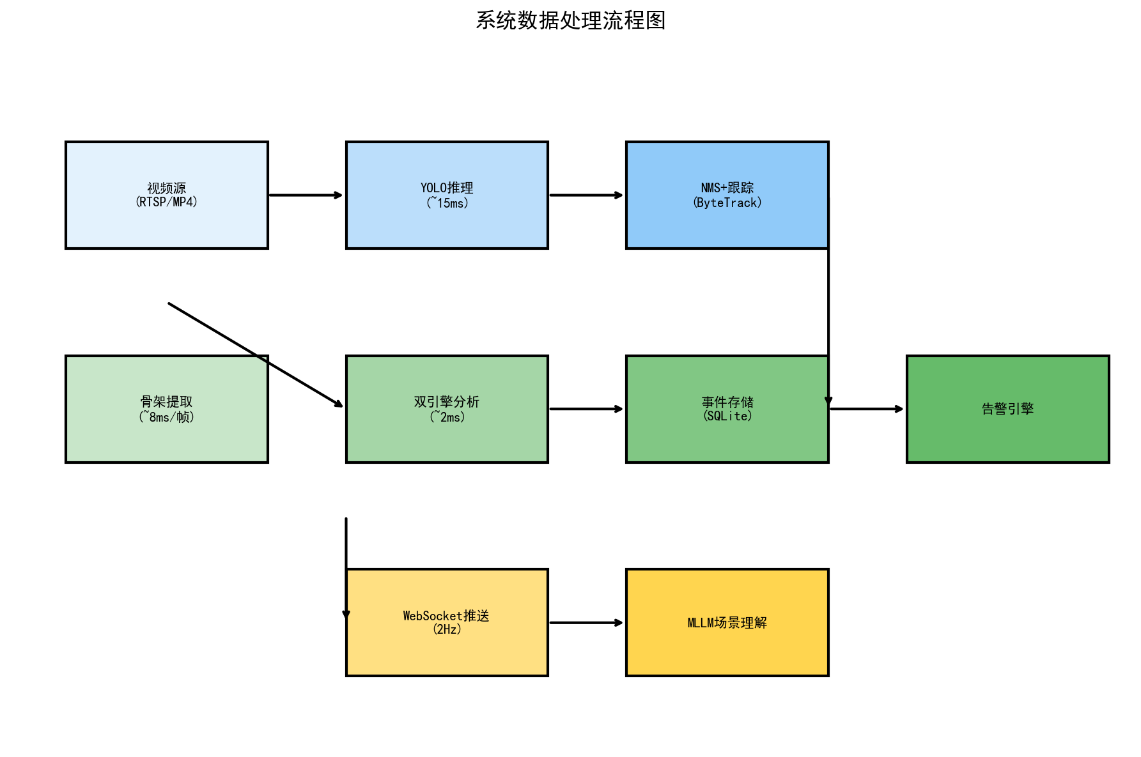
图 10 系统数据处理流程图

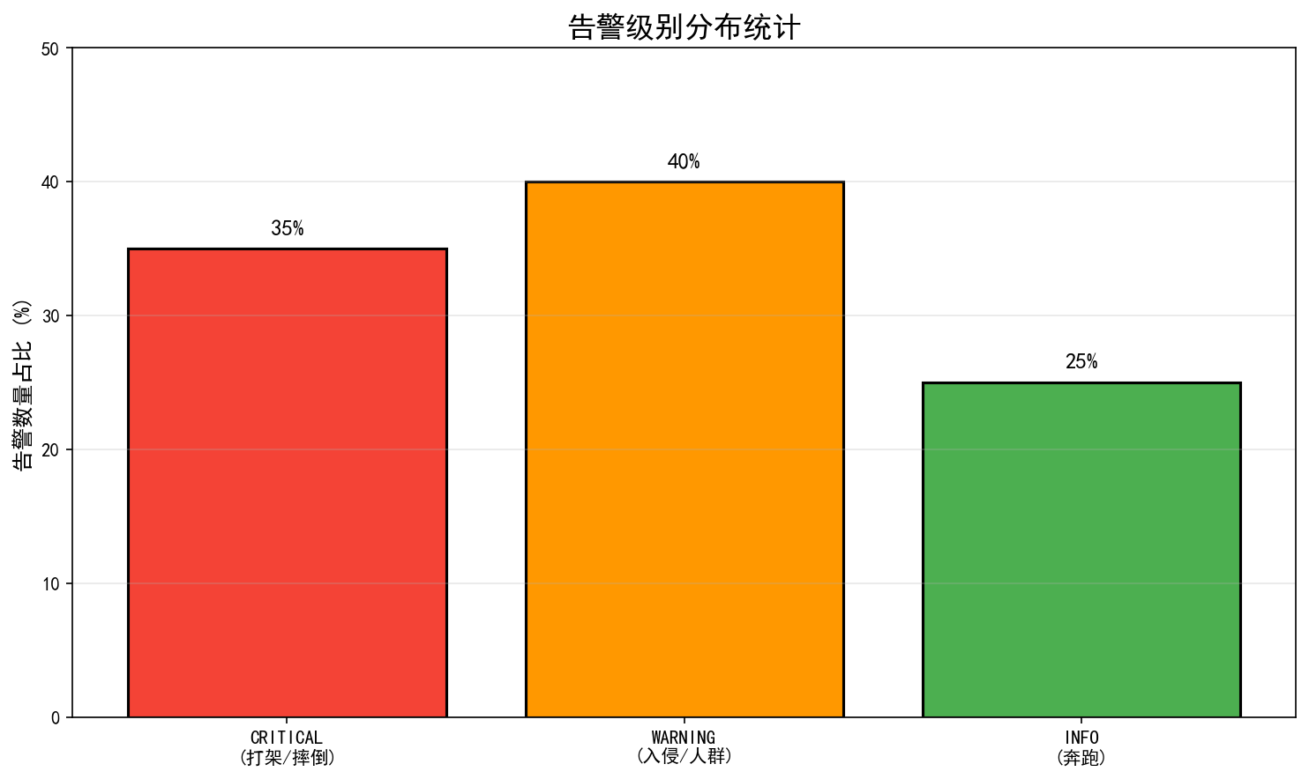
图 11 告警级别分布统计

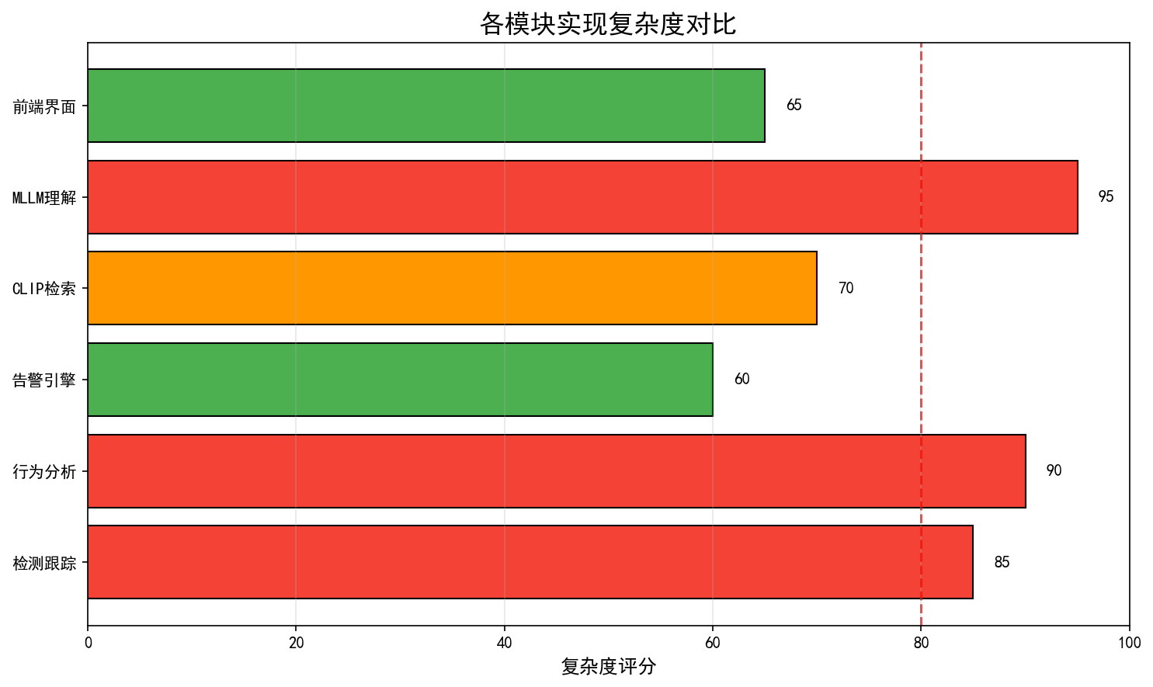
图 12 各模块实现复杂度对比

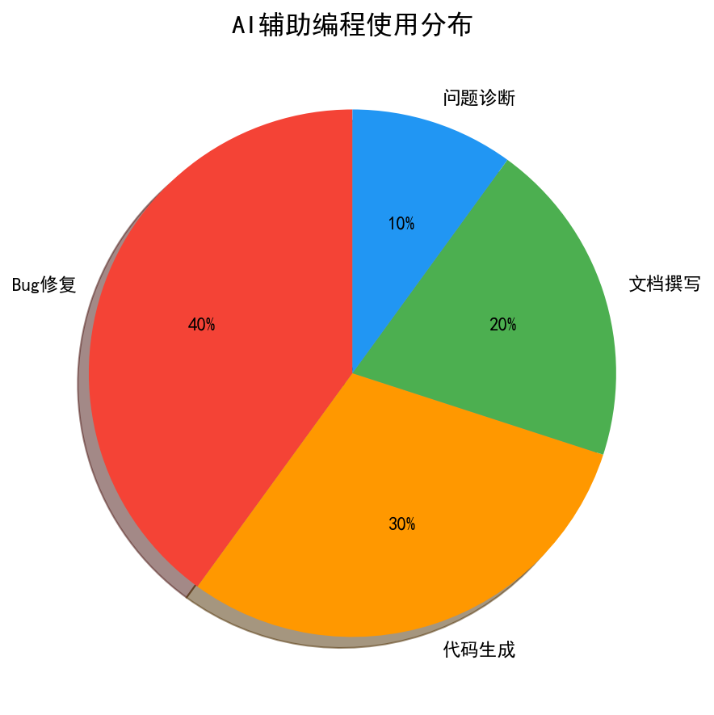
图 13 AI辅助编程使用分布

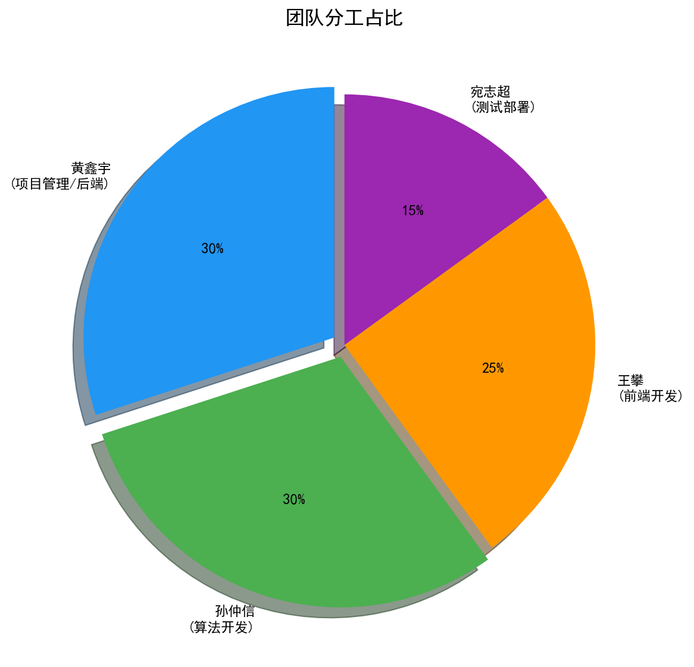
图 14 团队分工占比

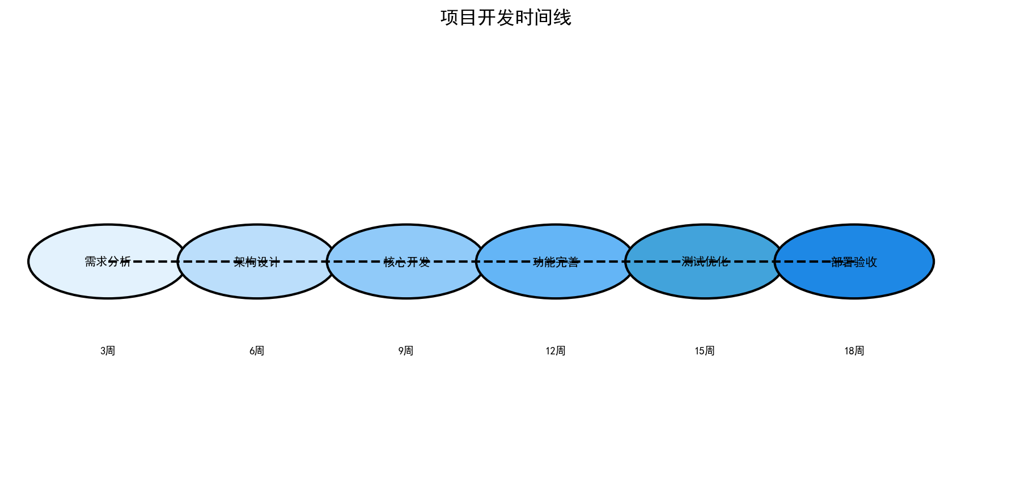
图 15 项目开发时间线

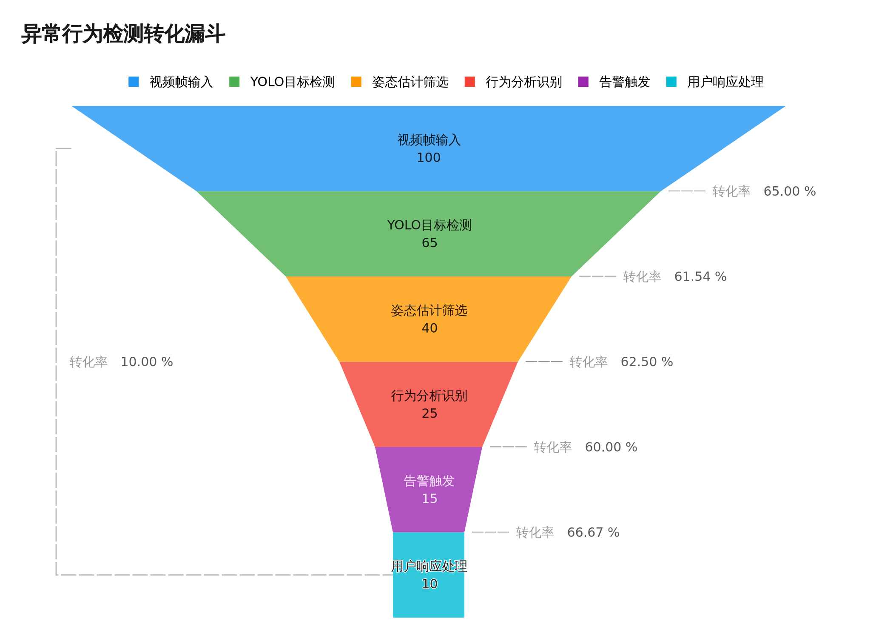
图 16 异常行为检测转化漏斗

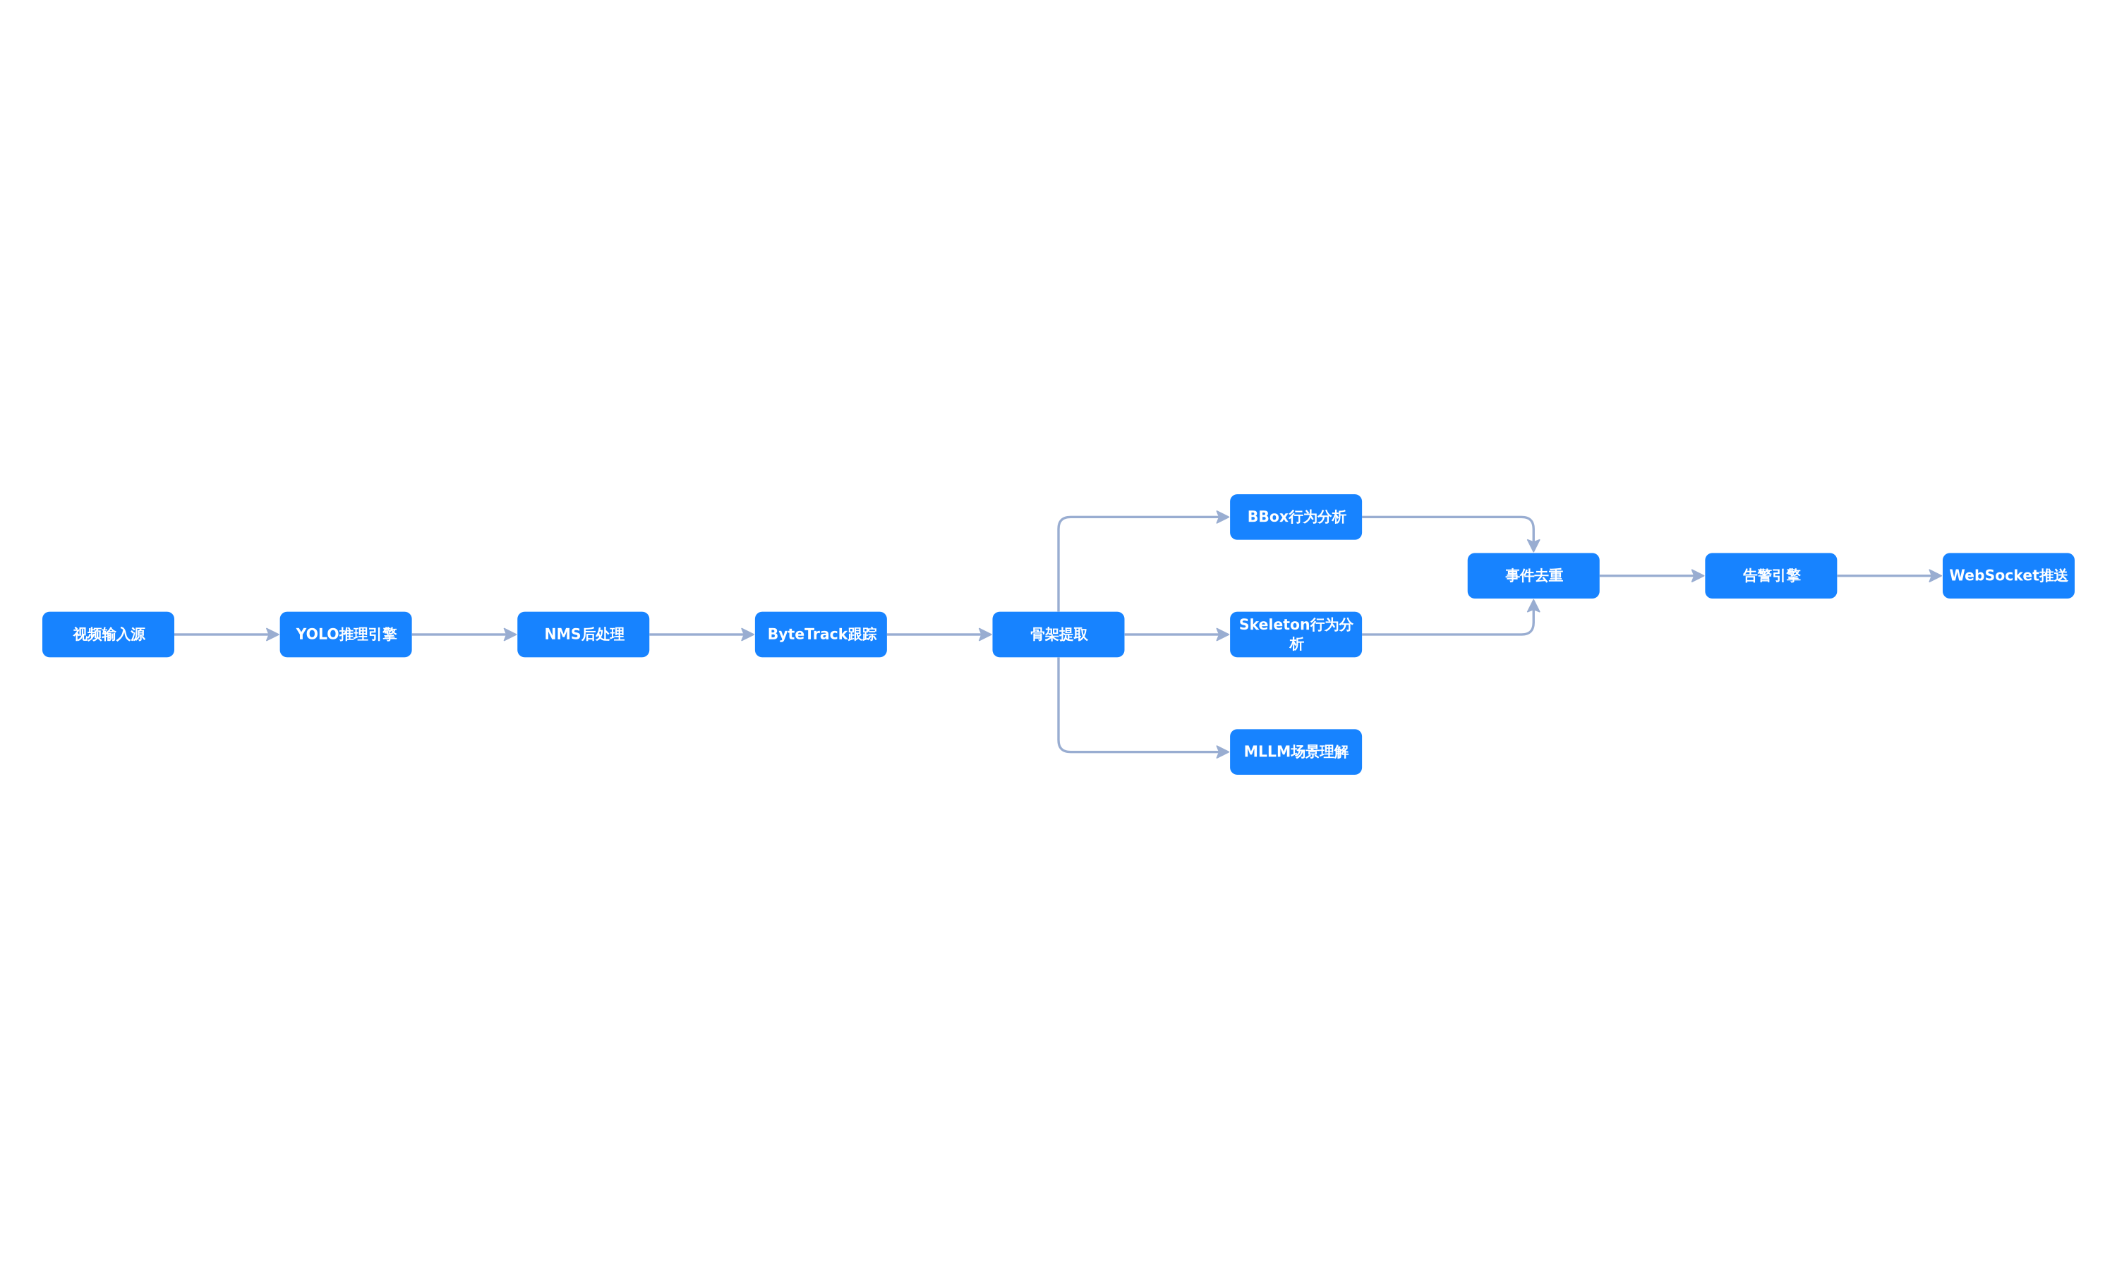
图 17 系统核心处理流程图

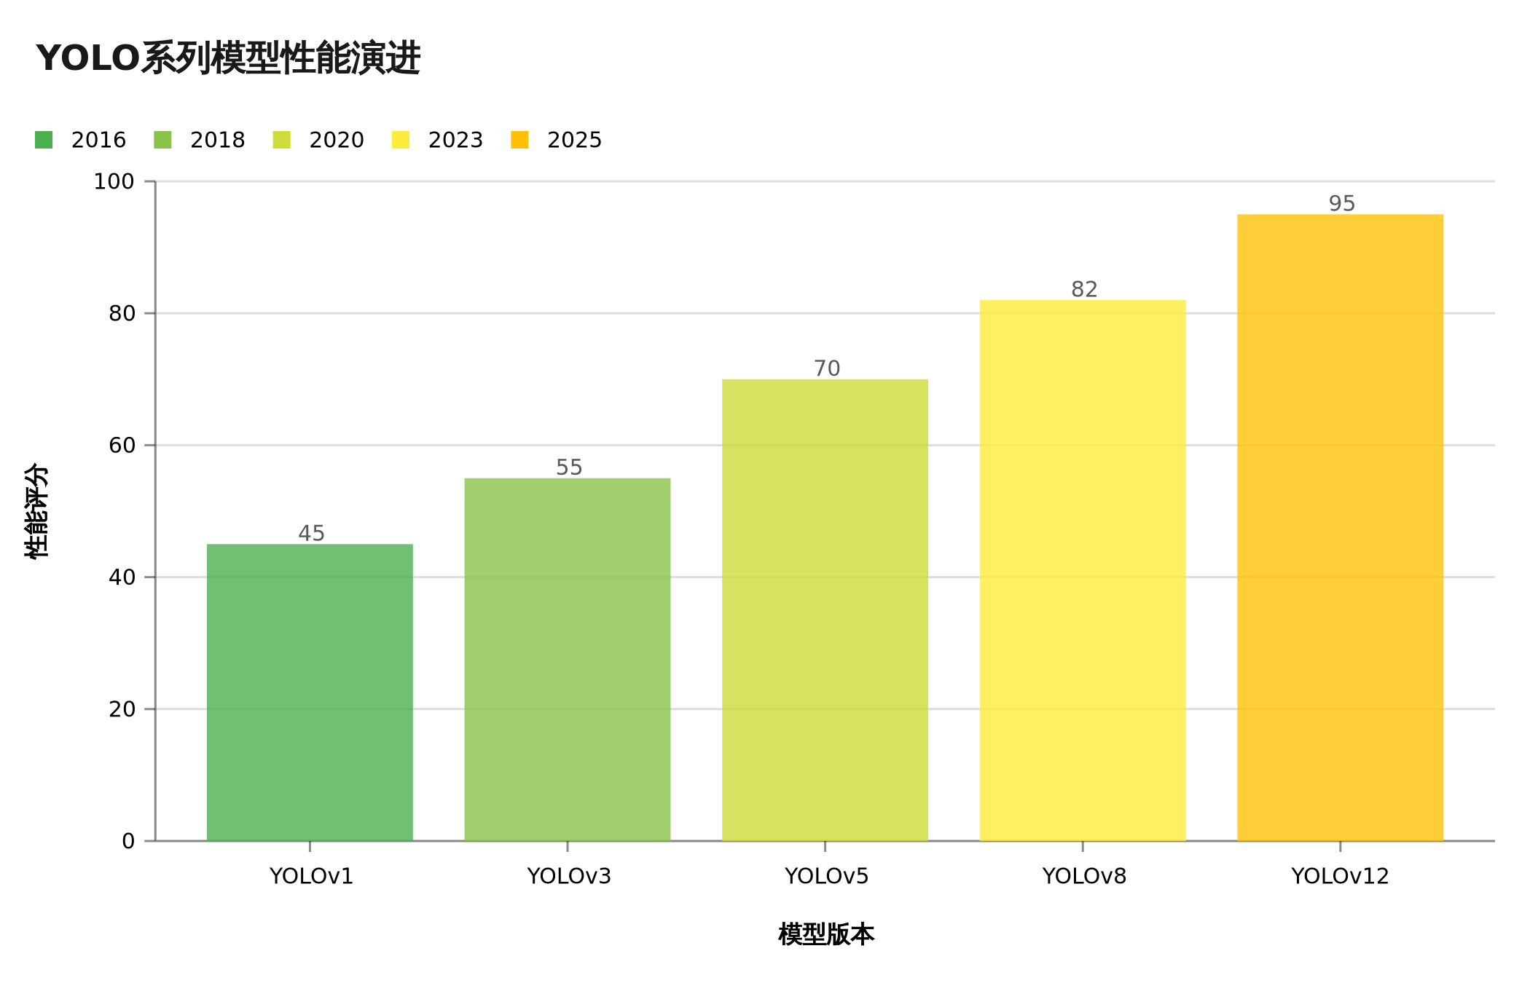
图 18 YOLO系列模型性能演进

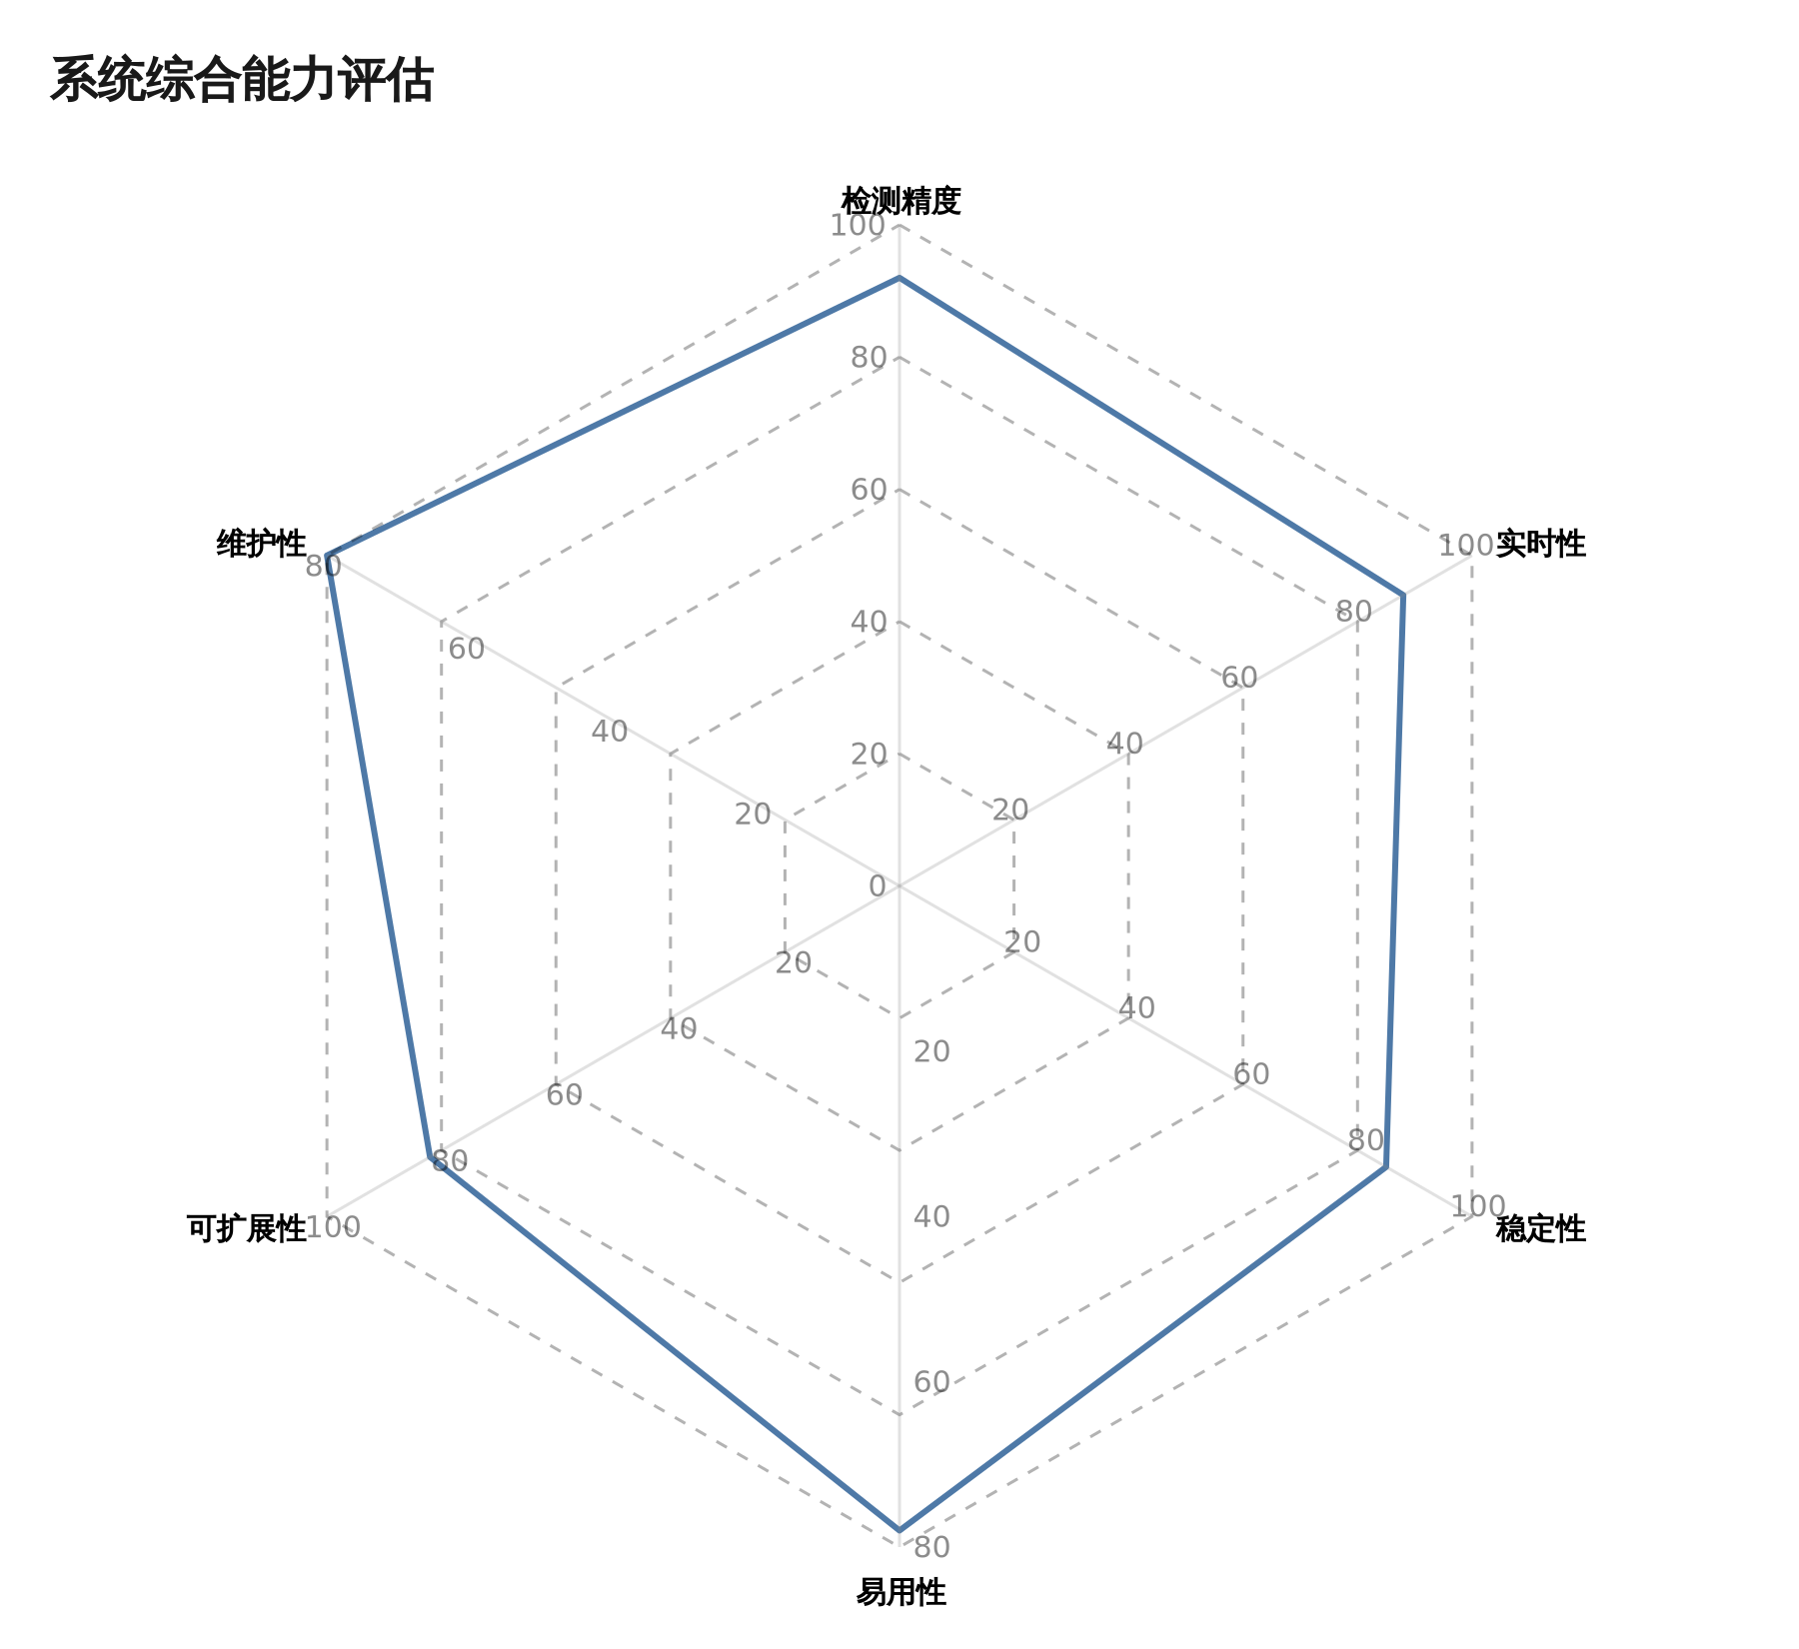
图 19 系统综合能力评估

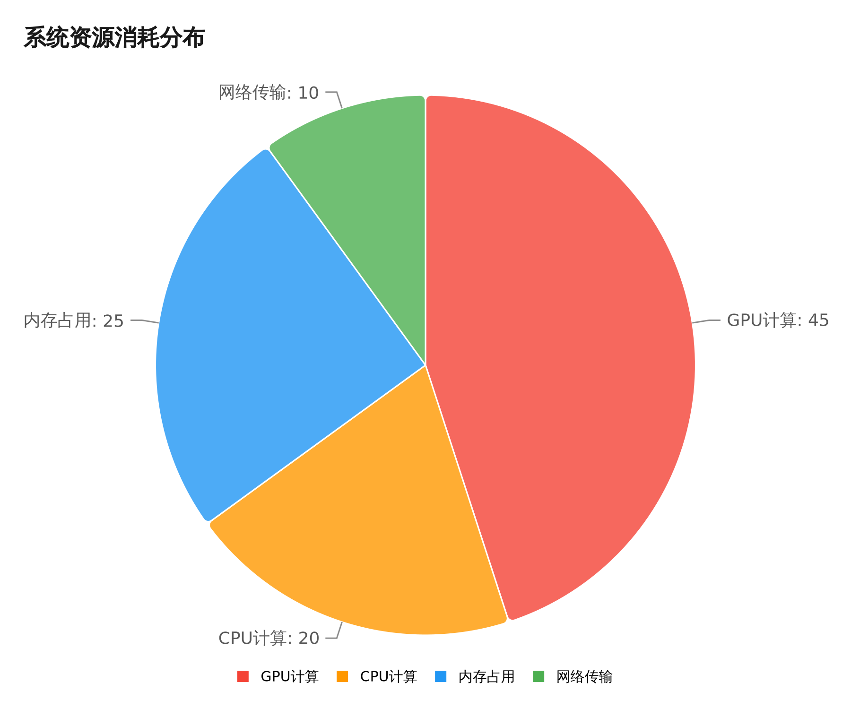
图 20 系统资源消耗分布

